Железобетонные изделия
Фото | Название товара | Цена
 | Опора СВ 95-2 | от 7 946,73р с НДС за шт
 | Опора СВ 95-3 | от 8 271,30р с НДС за шт
 | Опора СВ 110-3,5 | от 9 936,03р с НДС за шт
 | Опора СВ 110-5 | от 10 260,60р с НДС за шт
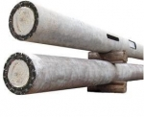 | Опоры СКЦ | договорная
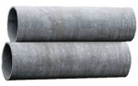 | Трубы безнапорные | договорная
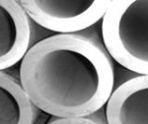 | Трубы толстостенные | договорная

